PRELIMINARI SCHEMA
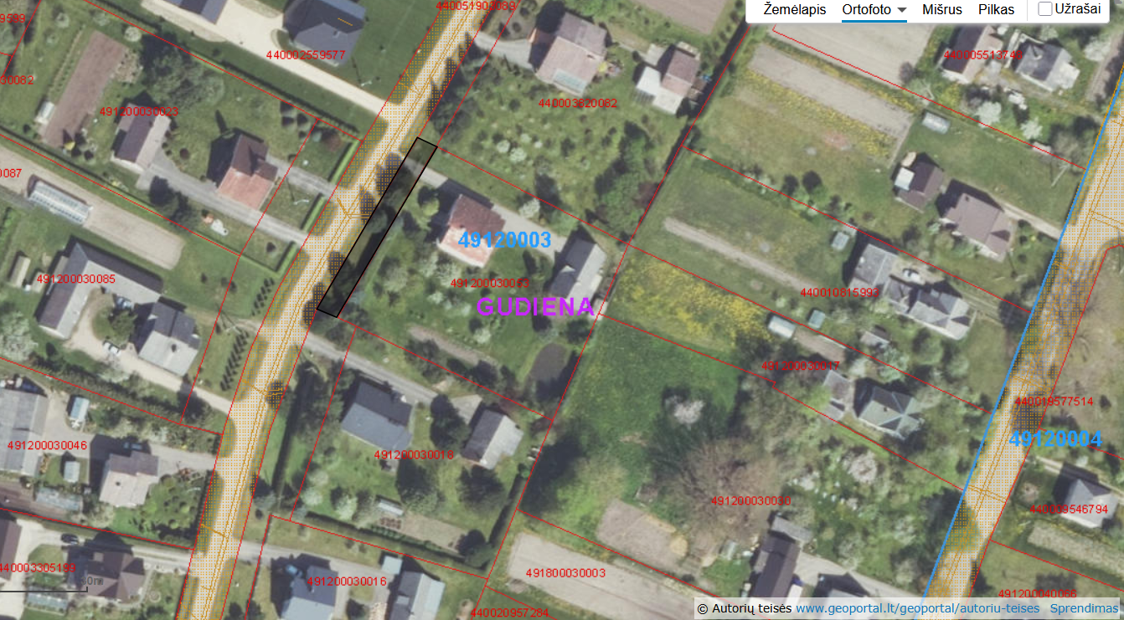
Įsiterpęs valstybinės žemės plotas Žalioji g. 22, Gudienos k., apie 274 kv. m

PRELIMINARI SCHEMA
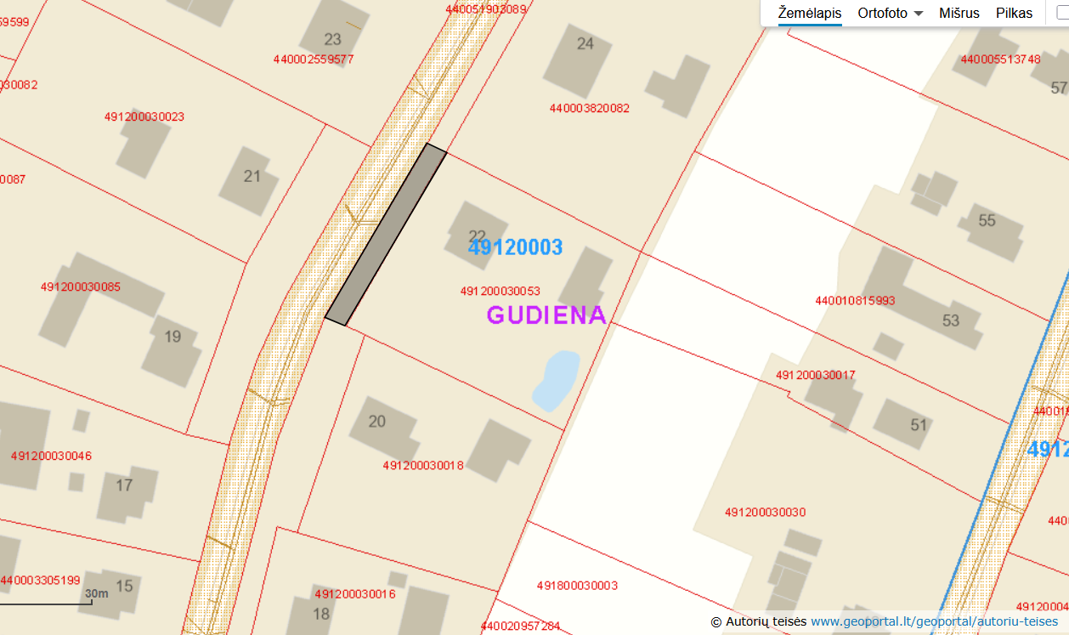
Įsiterpęs valstybinės žemės plotas Žalioji g. 22, Gudienos k., apie 274 kv. m

